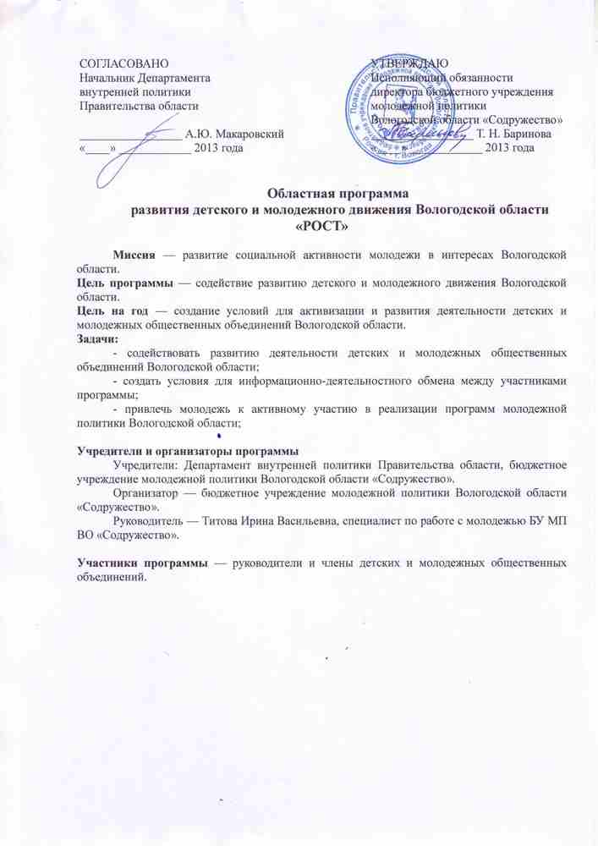

План реализации программы

№ п/п | Мероприятия | Сроки
 | Конкурсы:  «Добрый волшебник»  «История моей семьи»  «Мастер позитива»  «Молоды-не зелены»  «Стильно, позитивно - быть здоровым , жить активно!» | Сентябрь 2012  март 2013
 | Фестиваль «Детство без границ» | Май
 | Конкурс деятельности ДиМОО | Декабрь
 | Конкурс проектов для ДиМОО | В течение года
 | Встреча ДиМОО и власти  (график встреч с ДиМОО в районах) | 27 июня  в течение года
 | Мероприятия, приуроченные к юбилею комсомола | В течение года,  октябрь
 | Ведение областного реестра молодежных и детских общественных объединений, пользующихся государственной поддержкой | В течение года
 | Обновление информации о детских и молодежных общественных объединений | В течение года

Информационное обеспечение
- Информационное сопровождение мероприятий в рамках программы.

Методическое обеспечение
- разработка и анализ анкет по итогам мероприятий;
- сбор и обобщение информации об общественных объединениях Вологодской области в единый каталог детских и молодежных общественных объединений.

